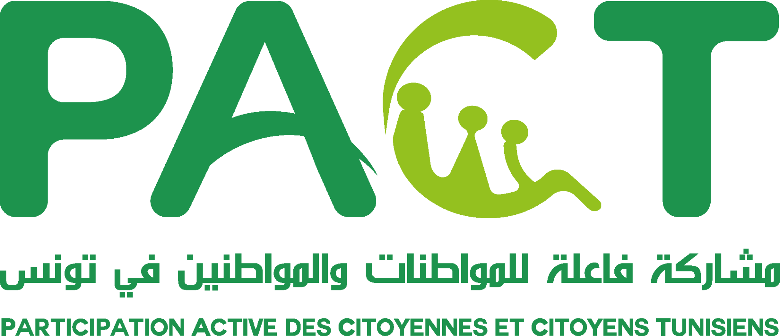
Termes de référence
Consultant pour l’élaboration d’une étude sur l’exploitation de l’espace familial de Nebeur et la préparation du dossier de concession

Informations générales :
Intitulé de la mission : | étude sur l’exploitation de l’espace familial de Nebeur
Titre du projet : | Participation Active des Citoyennes et Citoyens en Tunisie (PACT)
Lieu de la mission : | Réunions présentielles à la commune de Nebeur (le Kef)  - A distance
Durée de la mission : | 20 jours
Date de démarrage de la mission : | 01/02/2023
Date de remise des livrables : | 27/02/2023
Dernier délai de candidature à la mission : | 20/01/2023

Contexte de mise en place :
Dans le cadre de son appui à la transition démocratique, à la décentralisation et à la gouvernance locale en Tunisie, la Division de Coopération Internationale de l’Ambassade de la Suisse en Tunisie entame un nouveau projet nommé « PACT - Participation Active des Citoyen(e)s Tunisien(e)s », ci-après dénommé « PACT » étalé sur une période de 9 ans à partir de 2020. Ce projet s’aligne sur la politique de développement de la Tunisie et est inscrit dans la stratégie de la coopération suisse en Tunisie 2017-2020.
La Confédération Suisse, représentée par le Département Fédéral des Affaires Étrangères (DFAE) Suisse, agissant à travers la Direction de Développement et de Coopération (DDC), et la Division de la Coopération Internationale (DCI) auprès de l’Ambassade de Suisse en Tunisie, a mandaté le consortium NIRAS & Fondation Hirondelle, en partenariat avec CILG-VNG, représenté par la société NIRAS A/S, chef de file du consortium, pour la mise en œuvre la première phase du projet « Participation Active des Citoyennes et Citoyens Tunisiens (PACT) » sur la période 2020-2022.
Le PACT s'inscrit dans la stratégie globale de la Coopération Suisse pour la Tunisie 2017-2020 (domaine d'intervention 1), qui vise à contribuer à la transition démocratique tunisienne à travers une responsabilisation accrue, la participation citoyenne et le renforcement des droits humains. L'objectif global du PACT est de consolider la redevabilité des acteurs publics, d’améliorer la participation citoyenne et de renforcer les droits humains au niveau local. Le projet s’articule autour de 3 composantes comme suit :
- Participation accrue des citoyens, en particulier des jeunes et des femmes, aux décisions publiques au niveau local ;
- Amélioration de la capacité des élus et du personnel de l’administration municipale ciblées à appliquer la bonne gouvernance locale (participation, transparence et redevabilité) ;
- Contrôle et suivi accrus des performances de gouvernance locale par la société civile (les jeunes, les femmes, les associations, les médias, les groupements d’intérêt agricole et les organisations du secteur privé).

Objectifs de la mission :

Le Projet PACT appui les 7 communes partenaires à la mise en place des projets identifiés en concertation avec les citoyen(e)s qui dérivent des sessions des forums communautaires
A ce titre, la Commune de Nebeur (Gouvernorat du Kef) utilisera une partie de ce don pour financer l’élaboration d’un dossier d’appel d’offre relatif à l’exploitation d’une piscine publique et d’un espace familial dans le cadre d’un contrat de concession et se propose à cet effet de lancer un appel à candidature pour le recrutement d’un(e) consultant(e) indépendant(e) ou un bureau d’études afin d’exécuter les missions prévues dans ce cadre à savoir :
- Etudier les modalités de gestion de l’espace public en vue d’assurer la durabilité et la pérennité des équipements installés
- Une étude de benchmark (les projets similaires) est nécessaire pour avoir une idée claire sur l’entretien de la piscine pour déterminer le coût de l’entretien et le nombre des interventions par an
- Etudier la rentabilité économique du projet
- L’élaboration d’un cahier des charges
- L’élaboration d’un projet de contrat de concession
- L’élaboration d’un règlement d’appel d’offre
- L’élaboration d’un avis d’appel d’offre
- Assistance de conseils juridiques et financiers à la municipalité de Nebeur tout au long de la procédure d’appel d’offre jusqu’à la signature du contrat de concession

Les services prévus à cet effet visent à assister la municipalité de Nebeur dans la conduite, la réalisation et la finalisation des procédures visant l’octroi d’un contrat de concession.
Ces services comprendront par ailleurs :
- Assistance de la municipalité de Nebeur pour l’étude préalable à l’exploitation de la piscine publique et de l’espace familial
- Assistance juridique nécessaire au bon déroulement de la procédure conformément à la législation en vigueur
- Vérification de la conformité des offres prévues au titre de l’appel d’offre
- Assistance à la municipalité dans l’évaluation des offres et la rédaction du rapport de dépouillement

Produits attendus (livrables) :
Au cours de la mission, le/la consultant(e) indépendant(e) ou le bureau d’études devra soumettre les livrables ci-dessous :
- Une note méthodologique
- Un rapport comportant une étude de faisabilité technique et financière pour la concession de l’exploitation du projet
- Le cahier des charges de la concession
- Le projet de contrat de concession

Livrables et échéanciers :
Le consultant(e)/Bureau d’études travaillera sous la supervision de la cheffe du projet « PACT - Participation Active des Citoyen(e)s Tunisien(e)s » , l’officier de liaison du PACT et les Conseillers juridiques de la SG PACT.
Les produits attendus de la mission et leurs dates de livraison respectives sont comme suit :
Livrables | Dates
Une note méthodologique | 07/02/2023
Un rapport comportant une étude de faisabilité technique et financière pour la concession de l’exploitation du projet | 14/02/2023
Le cahier des charges de la concession | 21/02/2023
Le projet de contrat de concession | 27/02/2023

Compétences et qualifications requises :
- Education :
Diplôme universitaire : Au minimum un master en sciences politiques, droit public, sciences humaines, économie ou toute autre discipline connexe.
- Expérience et compétences :
- Disposer d’un minimum de 5 ans d’expérience professionnelle pertinente dans la gouvernance locale et la décentralisation, en particulier dans la gestion et l’implémentation de projets communaux.
- Une expérience dans l’élaboration des études économiques à caractère communal ou/et à des études PPP, et une expérience avec les PTFs internationaux tels que la coopération suisse, les agences des Nations Unies ou l’Union Européenne sont vivement souhaitables.

Documents requis :
Les candidats souhaitant postuler devront soumettre :
a) Une offre technique comprenant :
- Un CV mis à jour,
- Les exemples des travaux similaires réalisés.
- 3 références dans le domaine de la gouvernance locale et décentralisation.

b) Une offre financière :
Le consultant(e)/Bureau d’études doit proposer un montant à détailler dans un tableau (Excel) en y incluant les éléments qui le composent à savoir les honoraires (taux journalier), et le nombre de jours de prestation.
Il est à rappeler que les activités du PACT sont exonérées de la TVA.
Veuillez envoyer votre offre de candidature au plus tard le 20 janvier 2023 à 16h à l'adresse suivante pact.tunisie@gmail.com en indiquant dans l’objet du mail : PACT- étude sur l’exploitation de l’espace familial de Nebeur.
Toute offre n’incluant pas l’intégralité des documents requis susmentionnés sera considérée comme caduque.
Les candidatures féminines sont vivement encouragées.

